Lineární lomená funkce

Zadání
- Sestrojte graf funkce a funkce k n inverzní . Určete jejich definiční obory, obory hodnot průseky s osami a vlastnosti.
- Sestrojte grafy funkcí

Řešení
- ,průsečíky s osami ; , průsečíky s osami , , grafy funkce f a funkce jsou souměrné podle přímky

  - Pro je , pro je , , , průsečíky s osami
  - , , průsečíky s osami
  - , ,, průsečíky s osami
Vlastnosti funkcí jsou zřejmé z grafů. Pokud si nebudete některou jisti, zeptejte se ve škole nebo na fóru.

Grafy
- f
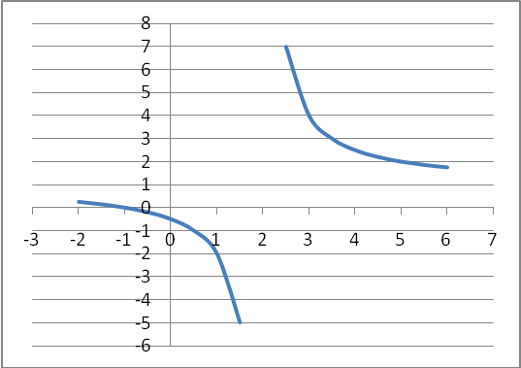

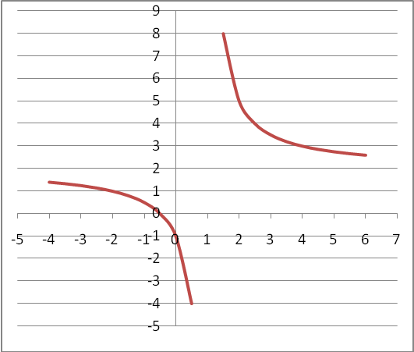
Souměrnost grafů funkce a inverzní funkce
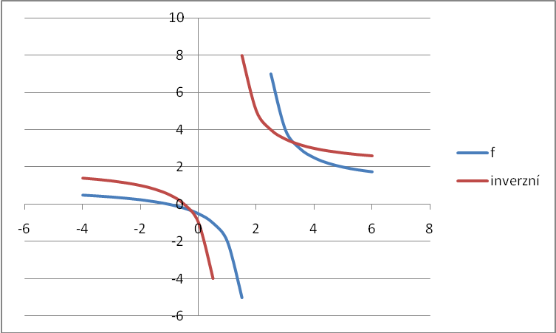
- a. funkce g
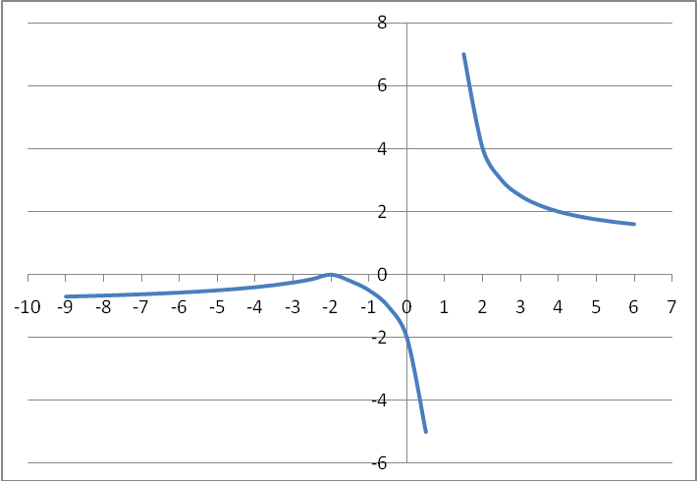

b. funkce h
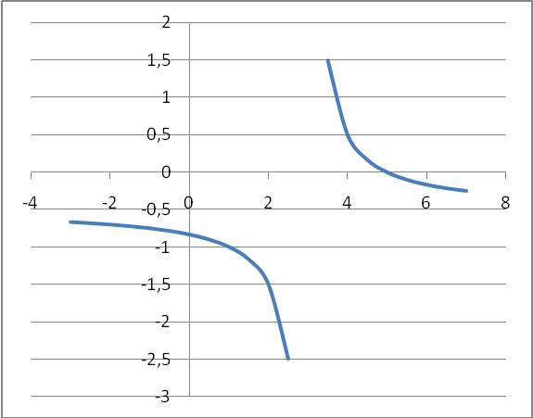
c. funkce k
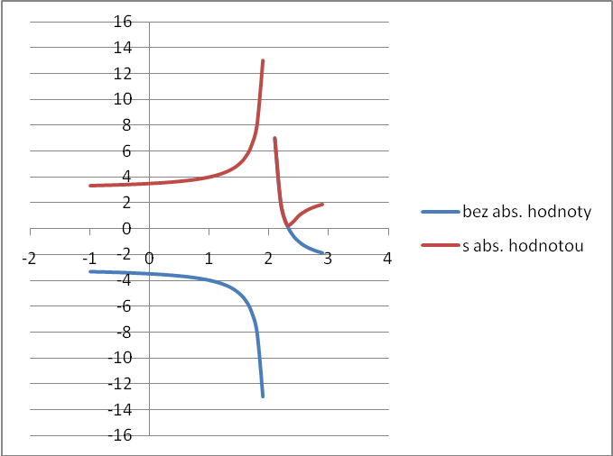

J. KUBÁT, D. HRUBÝ, J. PILGR. Sbírka úloh z matematiky pro střední školy, Maturitní minimum. Praha: Prometheus, 2002. ISBN 80-7196-030-6. J. KUBÁT. Sbírka úloh z matematiky pro přípravu k maturitní zkoušce a k přijímacím zkouškám na vysoké školy. Praha: Prometheus 2004. ISBN 80-7196-298-8 E. FUCHS, J. KUBÁT a kol. Standardy a testové úlohy z matematiky pro čtyřletá gymnázia. Praha: Prometheus, 2001. ISBN 80-7196-095-0

